Thème 1 : Comprendre un régime démocratique : la démocratie

Introduction

Caractéristiques d’une démocratie | Caractéristiques d’une dictature
……………………………………………………………………………………………………  ……………………………………………………………………………………………………  ……………………………………………………………………………………………………  ……………………………………………………………………………………………………  ……………………………………………………………………………………………………  ……………………………………………………………………………………………………  ……………………………………………………………………………………………………  ……………………………………………………………………………………………………  ……………………………………………………………………………………………………  ……………………………………………………………………………………………………  ……………………………………………………………………………………………………  ……………………………………………………………………………………………………  ……………………………………………………………………………………………………  ……………………………………………………………………………………………………  ……………………………………………………………………………………………………  ……………………………………………………………………………………………………  ……………………………………………………………………………………………………  ……………………………………………………………………………………………………  ……………………………………………………………………………………………………  ……………………………………………………………………………………………………  ……………………………………………………………………………………………………  ……………………………………………………………………………………………………  ……………………………………………………………………………………………………  ……………………………………………………………………………………………………  ……………………………………………………………………………………………………  ……………………………………………………………………………………………………  ……………………………………………………………………………………………………  ……………………………………………………………………………………………………  ……………………………………………………………………………………………………  ……………………………………………………………………………………………………  ……………………………………………………………………………………………………  ……………………………………………………………………………………………………  ……………………………………………………………………………………………………  ……………………………………………………………………………………………………  ……………………………………………………………………………………………………  ……………………………………………………………………………………………………  ……………………………………………………………………………………………………  ……………………………………………………………………………………………………  ……………………………………………………………………………………………………  ……………………………………………………………………………………………………  …………………………………………………………………………………………………… | ………………………………………………………………….  ………………………………………………………………….  ………………………………………………………………….  ………………………………………………………………….  ………………………………………………………………….  ………………………………………………………………….  ………………………………………………………………….  ………………………………………………………………….  ………………………………………………………………….  ………………………………………………………………….  ………………………………………………………………….  ………………………………………………………………….  ………………………………………………………………….  ………………………………………………………………….  ………………………………………………………………….  ………………………………………………………………….  ………………………………………………………………….  ………………………………………………………………….  ………………………………………………………………….  ………………………………………………………………….  ………………………………………………………………….  ………………………………………………………………….  ………………………………………………………………….  ………………………………………………………………….  ………………………………………………………………….  ………………………………………………………………….  ………………………………………………………………….  ………………………………………………………………….  ………………………………………………………………….  ………………………………………………………………….  ………………………………………………………………….  ………………………………………………………………….  ………………………………………………………………….  ………………………………………………………………….  ………………………………………………………………….  ………………………………………………………………….  ………………………………………………………………….  ………………………………………………………………….  ………………………………………………………………….  ………………………………………………………………….  ………………………………………………………………….
Devoirs : lire la leçon p. 38

- Penser la démocratie : démocratie directe et démocratie représentative

- Une démocratie directe mais limitée : être citoyen à Athènes au Ve s.

Vocabulaire :
Misthos = indemnité permettant la participation des citoyens aux institutions
Métèque = étranger libre résidant à Athènes
Démagogue = orateur flattant le peuple pour servir ses propres intérêts
Ostracisme = mesure d’exclusion de la cité pour 10 ans prise contre un citoyen jugé dangereux pour la démocratie

Activité : A l’aide des documents 1 et 5 p. 43 et de la frise chronologique ci-dessous, complétez le tableau p. 3 :

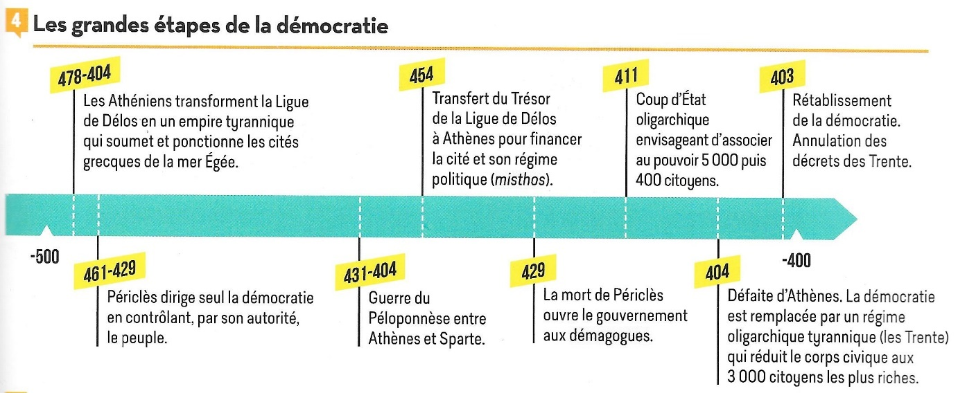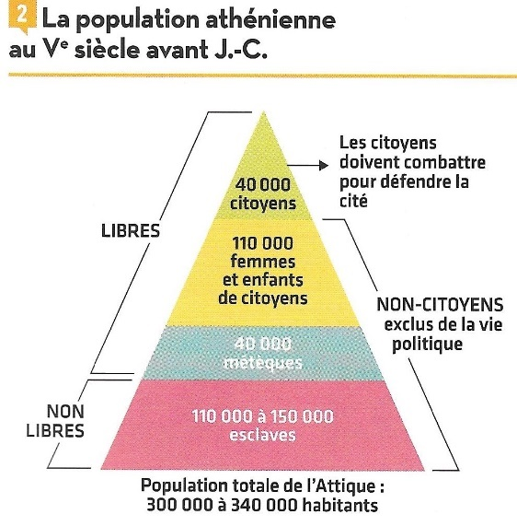
Peut-on parler de démocratie à Athènes au Ve s. avant JC ?
Oui, car … | Non, la démocratie athénienne présente des particularités et des limites…
………………………………………………………………...  ………………………………………………………………...  ………………………………………………………………...  ………………………………………………………………...  ………………………………………………………………...  ………………………………………………………………...  ………………………………………………………………...  ………………………………………………………………...  ………………………………………………………………...  ………………………………………………………………...  ………………………………………………………………...  ………………………………………………………………...  ………………………………………………………………...  ………………………………………………………………...  ………………………………………………………………...  ………………………………………………………………...  ………………………………………………………………...  ………………………………………………………………...  ………………………………………………………………...  ………………………………………………………………...  ………………………………………………………………...  ………………………………………………………………...  ………………………………………………………………... | ……………………………………………………………………………………………………  ……………………………………………………………………………………………………  ……………………………………………………………………………………………………  ……………………………………………………………………………………………………  ……………………………………………………………………………………………………  ……………………………………………………………………………………………………  ……………………………………………………………………………………………………  ……………………………………………………………………………………………………  ……………………………………………………………………………………………………  ……………………………………………………………………………………………………  ……………………………………………………………………………………………………  ……………………………………………………………………………………………………  ……………………………………………………………………………………………………  ……………………………………………………………………………………………………  ……………………………………………………………………………………………………  ……………………………………………………………………………………………………  ……………………………………………………………………………………………………  ……………………………………………………………………………………………………  ……………………………………………………………………………………………………  ……………………………………………………………………………………………………  ……………………………………………………………………………………………………  ……………………………………………………………………………………………………  ……………………………………………………………………………………………………
De quel type de démocratie s’agit-il ?

…………………………………………………………………………………………………………………………………………………………………………..
…………………………………………………………………………………………………………………………………………………………………………..
…………………………………………………………………………………………………………………………………………………………………………..

Conclusion : la démocratie athénienne représente, malgré ses limites, le 1er modèle démocratique pour l’Occident. La Renaissance, en révérant l’Antiquité, va idéaliser la démocratie de Périclès qui inspirent les penseurs et philosophes de l’époque moderne. Les premières réelles expériences démocratiques naissent de révolutions remettant en cause la monarchie absolue. Le roi d’Angleterre est le 1er souverain qui voient ses pouvoirs limités et encadrés dès le Moyen Age avec la Magna Carta (1215) et surtout avec les deux révolutions (1642, 1688) qui mettent en place des textes protégeant les sujets de l’arbitraire royal (Habeas Corpus, 1679) et renforçant le pouvoir du parlement (Bill of Rights, 1689). Les révolutions américaine et française approfondissent ensuite au XVIIIe siècle ces expériences démocratiques en proclamant la souveraineté du peuple dans le cadre de républiques.

- Participer ou être représenté : Benjamin Constant, « liberté des Anciens, liberté des Modernes »

Réponds aux questions suivantes sur une feuille à part :
- Doc. 1 et biographie : Retrouvez les périodes historiques vécues par Benjamin Constant depuis sa jeunesse. Comment ont-elles influencé sa pensée ?
- Doc. 2 p. 44 : à quelle démocratie ancienne fait-il référence ? Quelle est sa principale critique à son sujet?
- Doc. 1 et 3 p. 44 : comment Benjamin Constant définit-il la « liberté des Modernes » ?
- Doc. 3 : quel type de démocratie est évoquée dans la dernière phrase du texte ?

Conclusion : le discours de Benjamin Constant est toujours d’actualité aujourd’hui. Benjamin Constant nous met en garde contre les risques du désintérêt de la politique. Les citoyens doivent, pour conserver leurs libertés, investir le champ de la discussion publique et ne pas hésiter à juger ou révoquer leurs représentants s’ils ne sont pas dignes de leurs fonctions.

Devoirs : lire le cours du manuel p. 52 et 53 et prendre des notes pour compléter la leçon.

- Avancées et reculs des démocraties

Problématiques : dans quelle mesure le contexte international favorise-t-il l’émergence des régimes démocratiques ? À quels dangers font face les régimes démocratiques ?

- L’inquiétude de Tocqueville : de la démocratie à la tyrannie ?

Biographie :
………………………………………………………………………………………………………………………………………………………………………………
………………………………………………………………………………………………………………………………………………………………………………
………………………………………………………………………………………………………………………………………………………………………………
………………………………………………………………………………………………………………………………………………………………………………
………………………………………………………………………………………………………………………………………………………………………………

Travail en groupe : répondez sur une feuille aux questions suivantes :
Question 1 : Comment la démocratie favorise-t-elle la liberté selon Tocqueville (doc. 4) ?
Question 2 : Quels risques menacent la démocratie selon Tocqueville (doc. 1) ?
Question 3 : Comment la démocratie américaine limite-t-elle les risques d’abus de pouvoir ou de désintérêt vis-à-vis de la vie publique (doc. 2 et 3) ?
Vocabulaire :
Populisme = mouvement politique qui prétend défendre le véritable peuple dont la souveraineté serait confisquée par des élites élues et représentatives considérées comme éloignées de ses intérêts

Démagogie = pratique politique par laquelle le dirigeant manipule le peuple par un discours flatteur ou utilisant les peurs et les frustrations du peuple.

Conclusion : la démocratie américaine est le laboratoire de la démocratie et de l’égalité des conditions selon Tocqueville. Selon lui, l’esprit démocratique est destiné à se généraliser au reste du monde et à remplacer l’ancien monde aristocratique. Il alerte néanmoins ses lecteurs sur les fragilités de la démocratie. Ses dérives peuvent aboutir à une « tyrannie de la majorité » ou encore à une « tyrannie douce ». L’individualisme, conduisant au désintérêt de la politique, et le conformisme, conduisant à l’absence de capacité critique, peuvent favoriser la prise de pouvoir de démagogues ou de populistes qui peuvent ensuite confisquer le pouvoir et réduire les libertés. La démocratie, paradoxalement, peut ainsi devenir « liberticide ».

Devoirs : lire le cours du manuel p. 70 et la leçon projeter. Complétez vos notes.

- Crise et fin de la démocratie : le Chili de 1970 à 1973

Prise de notes (voir la méthode p. 327)
………………………………………………………………………………………………………………………………………………………………………………
………………………………………………………………………………………………………………………………………………………………………………
………………………………………………………………………………………………………………………………………………………………………………
………………………………………………………………………………………………………………………………………………………………………………
………………………………………………………………………………………………………………………………………………………………………………
………………………………………………………………………………………………………………………………………………………………………………
………………………………………………………………………………………………………………………………………………………………………………
………………………………………………………………………………………………………………………………………………………………………………
………………………………………………………………………………………………………………………………………………………………………………
………………………………………………………………………………………………………………………………………………………………………………
………………………………………………………………………………………………………………………………………………………………………………
………………………………………………………………………………………………………………………………………………………………………………
………………………………………………………………………………………………………………………………………………………………………………
………………………………………………………………………………………………………………………………………………………………………………
………………………………………………………………………………………………………………………………………………………………………………
………………………………………………………………………………………………………………………………………………………………………………
………………………………………………………………………………………………………………………………………………………………………………
………………………………………………………………………………………………………………………………………………………………………………
………………………………………………………………………………………………………………………………………………………………………………
………………………………………………………………………………………………………………………………………………………………………………
………………………………………………………………………………………………………………………………………………………………………………
………………………………………………………………………………………………………………………………………………………………………………
………………………………………………………………………………………………………………………………………………………………………………
………………………………………………………………………………………………………………………………………………………………………………
………………………………………………………………………………………………………………………………………………………………………………
………………………………………………………………………………………………………………………………………………………………………………
………………………………………………………………………………………………………………………………………………………………………………
………………………………………………………………………………………………………………………………………………………………………………
………………………………………………………………………………………………………………………………………………………………………………
………………………………………………………………………………………………………………………………………………………………………………
………………………………………………………………………………………………………………………………………………………………………………
………………………………………………………………………………………………………………………………………………………………………………
Alors que l’on ne comptait que 3 régimes militaires sur le continent américain en 1960, les dictatures se multiplient avec le soutien des EU : au Brésil (1964-1985), Chili (1973-1990), Uruguay (1973-1985), Argentine (1966-1983)

Sans compter les dictatures sur les autres continents :
- En Europe :
  - Les démocraties populaires
  - Au Portugal avec Salazar (1932-1968), en Espagne avec Franco (1939-1975), en Grèce (1967)
- En Asie : Chine, Corée du Nord…

Néanmoins, la crise économique des années 70 remettent en question aussi bien les démocraties que les dictatures. Les contestations se multiplient…

Devoirs : complète tes notes de l’exposé à l’aide de la leçon et du manuel (p. 60-61, et p. 70)

- D’un régime autoritaire à la démocratie : le Portugal et l’Espagne de 1974 à 1982

Problématique : comment s’effectue la transition démocratique que connaissent l’Espagne et le Portugal ?

- Le Portugal, la « révolution des œillets » (1974)

Prise de notes :
………………………………………………………………………………………………………………………………………………………………………………
………………………………………………………………………………………………………………………………………………………………………………
………………………………………………………………………………………………………………………………………………………………………………
………………………………………………………………………………………………………………………………………………………………………………
………………………………………………………………………………………………………………………………………………………………………………
………………………………………………………………………………………………………………………………………………………………………………
………………………………………………………………………………………………………………………………………………………………………………
………………………………………………………………………………………………………………………………………………………………………………
………………………………………………………………………………………………………………………………………………………………………………
………………………………………………………………………………………………………………………………………………………………………………
………………………………………………………………………………………………………………………………………………………………………………
………………………………………………………………………………………………………………………………………………………………………………
………………………………………………………………………………………………………………………………………………………………………………
………………………………………………………………………………………………………………………………………………………………………………
………………………………………………………………………………………………………………………………………………………………………………
………………………………………………………………………………………………………………………………………………………………………………
………………………………………………………………………………………………………………………………………………………………………………
………………………………………………………………………………………………………………………………………………………………………………
………………………………………………………………………………………………………………………………………………………………………………
………………………………………………………………………………………………………………………………………………………………………………
………………………………………………………………………………………………………………………………………………………………………………
………………………………………………………………………………………………………………………………………………………………………………
………………………………………………………………………………………………………………………………………………………………………………
………………………………………………………………………………………………………………………………………………………………………………
………………………………………………………………………………………………………………………………………………………………………………
………………………………………………………………………………………………………………………………………………………………………………
………………………………………………………………………………………………………………………………………………………………………………
………………………………………………………………………………………………………………………………………………………………………………
………………………………………………………………………………………………………………………………………………………………………………
………………………………………………………………………………………………………………………………………………………………………………
………………………………………………………………………………………………………………………………………………………………………………
………………………………………………………………………………………………………………………………………………………………………………
………………………………………………………………………………………………………………………………………………………………………………
………………………………………………………………………………………………………………………………………………………………………………
………………………………………………………………………………………………………………………………………………………………………………
………………………………………………………………………………………………………………………………………………………………………………
………………………………………………………………………………………………………………………………………………………………………………
………………………………………………………………………………………………………………………………………………………………………………
………………………………………………………………………………………………………………………………………………………………………………
………………………………………………………………………………………………………………………………………………………………………………
………………………………………………………………………………………………………………………………………………………………………………
………………………………………………………………………………………………………………………………………………………………………………
………………………………………………………………………………………………………………………………………………………………………………

- En Espagne, la chute du régime de Franco

Prise de notes :
………………………………………………………………………………………………………………………………………………………………………………
………………………………………………………………………………………………………………………………………………………………………………
………………………………………………………………………………………………………………………………………………………………………………
………………………………………………………………………………………………………………………………………………………………………………
………………………………………………………………………………………………………………………………………………………………………………
………………………………………………………………………………………………………………………………………………………………………………
………………………………………………………………………………………………………………………………………………………………………………
………………………………………………………………………………………………………………………………………………………………………………
………………………………………………………………………………………………………………………………………………………………………………
………………………………………………………………………………………………………………………………………………………………………………
………………………………………………………………………………………………………………………………………………………………………………
………………………………………………………………………………………………………………………………………………………………………………
………………………………………………………………………………………………………………………………………………………………………………
………………………………………………………………………………………………………………………………………………………………………………
………………………………………………………………………………………………………………………………………………………………………………
………………………………………………………………………………………………………………………………………………………………………………
………………………………………………………………………………………………………………………………………………………………………………
………………………………………………………………………………………………………………………………………………………………………………
………………………………………………………………………………………………………………………………………………………………………………
………………………………………………………………………………………………………………………………………………………………………………
………………………………………………………………………………………………………………………………………………………………………………
………………………………………………………………………………………………………………………………………………………………………………
………………………………………………………………………………………………………………………………………………………………………………
………………………………………………………………………………………………………………………………………………………………………………
………………………………………………………………………………………………………………………………………………………………………………
………………………………………………………………………………………………………………………………………………………………………………
………………………………………………………………………………………………………………………………………………………………………………
………………………………………………………………………………………………………………………………………………………………………………
………………………………………………………………………………………………………………………………………………………………………………
………………………………………………………………………………………………………………………………………………………………………………
………………………………………………………………………………………………………………………………………………………………………………
………………………………………………………………………………………………………………………………………………………………………………
………………………………………………………………………………………………………………………………………………………………………………
………………………………………………………………………………………………………………………………………………………………………………
………………………………………………………………………………………………………………………………………………………………………………
………………………………………………………………………………………………………………………………………………………………………………
………………………………………………………………………………………………………………………………………………………………………………
………………………………………………………………………………………………………………………………………………………………………………
………………………………………………………………………………………………………………………………………………………………………………
………………………………………………………………………………………………………………………………………………………………………………
………………………………………………………………………………………………………………………………………………………………………………
………………………………………………………………………………………………………………………………………………………………………………
………………………………………………………………………………………………………………………………………………………………………………
………………………………………………………………………………………………………………………………………………………………………………
………………………………………………………………………………………………………………………………………………………………………………
………………………………………………………………………………………………………………………………………………………………………………
………………………………………………………………………………………………………………………………………………………………………………
………………………………………………………………………………………………………………………………………………………………………………

Conclusion : la transition démocratique au Portugal et en Espagne se fait dans un contexte troublé. Les nouveaux gouvernements démocratiques doivent gérer les conflits entre les nouveaux partis politiques et les anciens à nouveau autorisés. Ces tensions culminent lors de coups d’États qui échouent, mais qui montrent la nécessité de renforcer les institutions démocratiques. L’entrée de ces pays dans la CEE (demandée par Soares dès 1977) en 1986 confirme leur transition politique et leur ancrage dans la démocratie.

Devoirs : complète tes notes sur les transitions démocratiques en Espagne et au Portugal en lisant le manuel p. 70 et 71 et en t’appuyant sur la leçon.

- Objet de travail conclusif : L’Union européenne et la démocratie

Introduction :

L’idée d’une construction européenne a des origines anciennes et remonte au XIXe s avec l’essor des mouvements révolutionnaires promouvant les libertés et la démocratie (« Printemps des peuples » de 1848), puis l’apparition des 1ers mouvements pacifistes. Ce rêve d’union entre les États européens resurgit dans les années 20 (SDN) avant de mourir face à la montée des nationalismes et des fascismes dans les années 30. La nécessaire reconstruction d’une Europe détruite par la Deuxième Guerre mondiale après 1945 est l’occasion de relancer l’idée d’une Europe unie débarrassée des conflits qui l’ont tellement ensanglantée dans le passé. Du 7 au 10 mai 1948, plus de 800 représentants favorables à une construction européenne se réunissent au Congrès de la Haye pour relancer le projet d’une Europe unie… Plusieurs organisations voient le jour qui privilégient une approche pragmatique : il s’agit d’abord de rapprocher les États européens par projets économiques communs : CECA (1951), création d’un marché commun (CEE)… En 1992, le traité de Maastricht crée l’Union européenne et approfondit aussi bien les dimensions économiques (marché unique, monnaie unique) que politique (citoyenneté européenne, pouvoirs renforcés du parlement) du projet européen. Aucune de ces organisations ne choisit clairement entre une simple coopération (unionisme) et une construction supranationale (fédéralisme).

Unionisme = courant européen partisan d’une simple coopération entre États européens sans abandon de souveraineté

Fédéralisme = courant européen qui vise à faire de la construction européenne une union fédérale, c’est-à-dire où les États abandonnent une part de leur souveraineté au profit d’une structure supranationale

- Le fonctionnement de l’UE : démocratie représentative et démocratie déléguée

Travail de recherche sur le fonctionnement de l’UE : va sur le site suivant : https://www.touteleurope.eu . Tu as 30 minutes pour accomplir les étapes 1 et 2 du travail suivant :

- Recherche des informations sur le fonctionnement d’une des institutions européennes suivantes :
- Conseil européen
- Conseil de l’Union européenne
- Commission européenne
- Parlement européen
- Cours de justice de l’Union européenne
- Rassemble et organise les informations trouvées. Entraîne-toi à les présenter.
- Présentation orale

………………………………………………………………………………………………………………………………………………………………………………
………………………………………………………………………………………………………………………………………………………………………………
………………………………………………………………………………………………………………………………………………………………………………
………………………………………………………………………………………………………………………………………………………………………………
………………………………………………………………………………………………………………………………………………………………………………
………………………………………………………………………………………………………………………………………………………………………………
………………………………………………………………………………………………………………………………………………………………………………
………………………………………………………………………………………………………………………………………………………………………………
………………………………………………………………………………………………………………………………………………………………………………
………………………………………………………………………………………………………………………………………………………………………………
………………………………………………………………………………………………………………………………………………………………………………
………………………………………………………………………………………………………………………………………………………………………………
………………………………………………………………………………………………………………………………………………………………………………
………………………………………………………………………………………………………………………………………………………………………………
………………………………………………………………………………………………………………………………………………………………………………
………………………………………………………………………………………………………………………………………………………………………………
………………………………………………………………………………………………………………………………………………………………………………
………………………………………………………………………………………………………………………………………………………………………………
………………………………………………………………………………………………………………………………………………………………………………
………………………………………………………………………………………………………………………………………………………………………………
Schéma :

Par le renforcement des compétences des institutions de l’UE, les différents traités européens, notamment ceux de Maastricht en 1992 ou de Lisbonne en 2007, limitent la souveraineté des États membres. Les pouvoirs législatifs et de contrôle de la Commission du Parlement ont été accrus (nomination des commissaires, motion de censure). Les État membres de la zone euro ont aussi par exemple renoncé à leur monnaie nationale. Mais d’autres institutions européennes (Conseil de l’UE, Conseil européen) privilégient par contre la coopération entre les États dont l’influence restent ainsi importante (ex : les règles de vote au Conseil de l’UE, doc. 2 p. 78). Les parlements nationaux demeurent aussi des partenaires incontournables de l’UE puisqu’ils conservent des compétences dans la manière de transposer les directives européennes dans leur droit national.

Conclusion : les institutions européennes tentent donc mélanger harmonieusement les conceptions fédéralistes et unionistes qui ont toujours animé la construction européenne. Cet équilibre peut néanmoins parfois s’avérer délicat à tenir et des tensions peuvent survenir entre pays membres ou entre l’UE et les États membres…

- L’UE face aux citoyens et aux États : les remises en question depuis 1992

- Les réformes institutionnelles et l’euroscepticisme

- Le problème des élargissements

Les élargissements se poursuivent après 1992. En 1995, l’UE accueille l’Autriche, la Suède et la Finlande qui s’étaient jusque-là tenus à l’écart en raison de leur neutralité pendant la guerre froide. En 1997, le traité d’Amsterdam fixe les conditions pour l’adhésion des pays d’Europe de l’Est. Ceux-ci font leur entrée en 2004 (pays baltes, Pologne, Hongrie, Tchéquie, Slovaquie, Slovénie), puis en 2007 (Bulgarie, Roumanie) portant l’UE à 28 membres en 2013 avec l’adhésion de la Croatie. Ces élargissements sont très critiqués par ceux qui auraient préféré un approfondissement de l’UE déjà existante. D’Autres craignent un déplacement du centre de gravité européen vers l’Est et les difficultés économiques que représente l’intégration de ces nouveaux pays. Surtout, ces élargissements sont dénoncés comme le symbole du déficit démocratique de l’UE en raison de l’absence de toute consultation populaire sur ces nouvelles adhésions.

- La montée de l’euroscepticisme
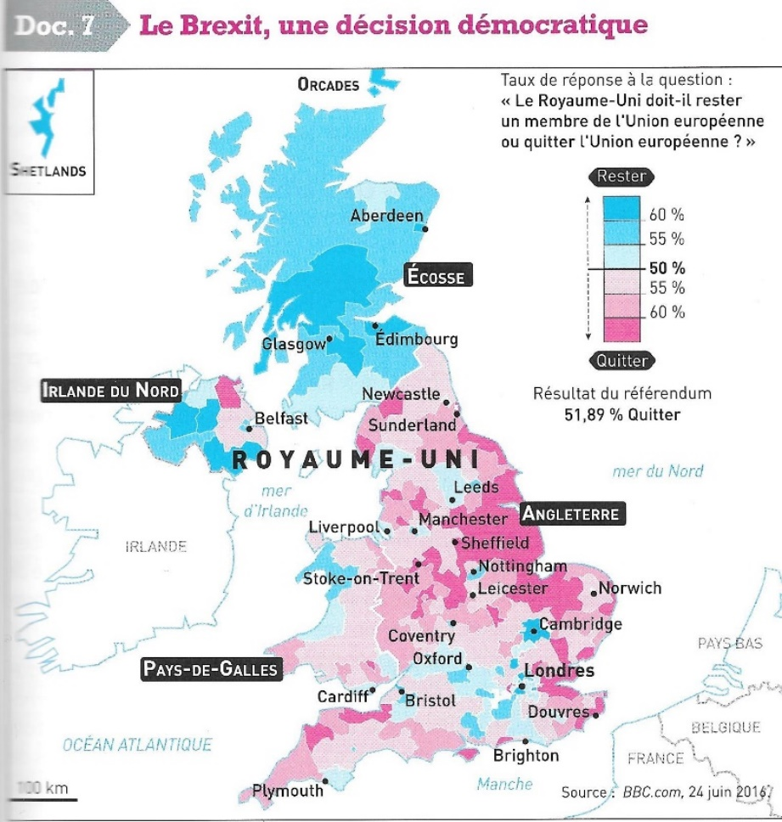

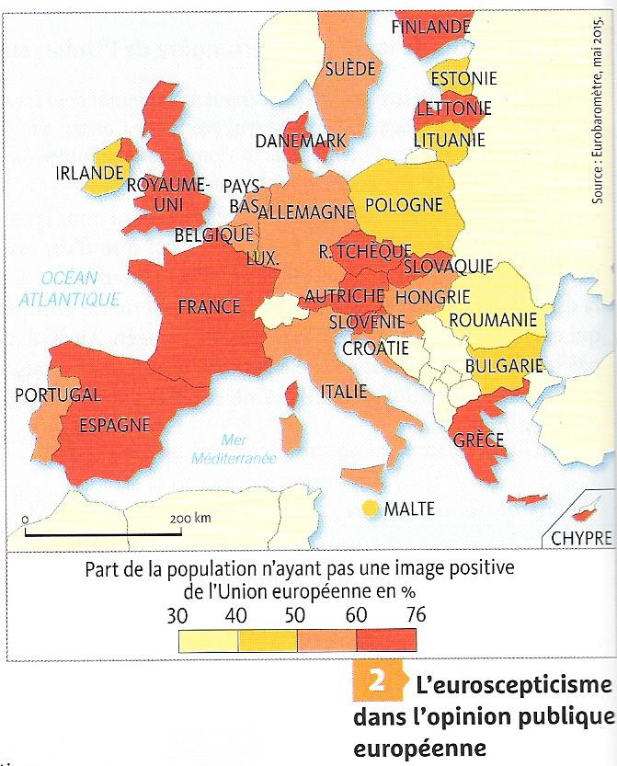

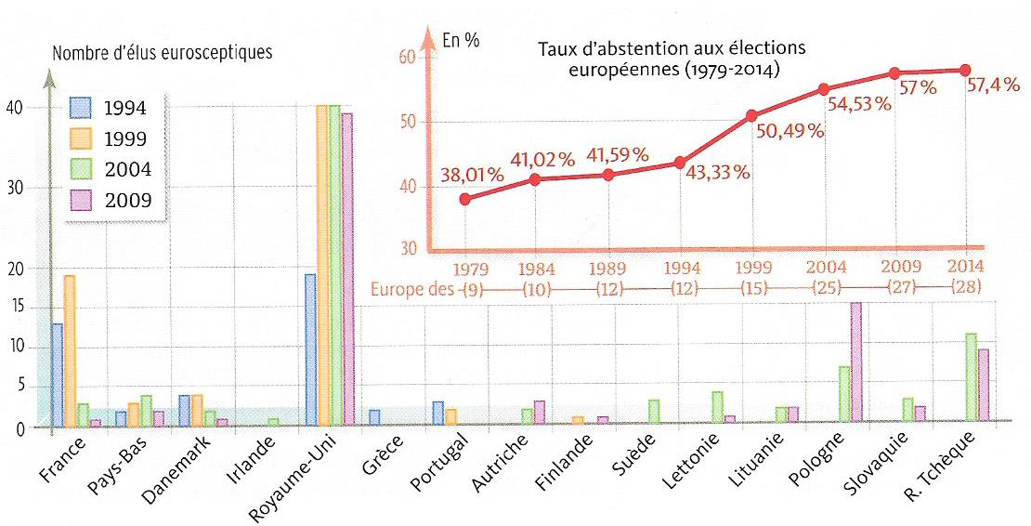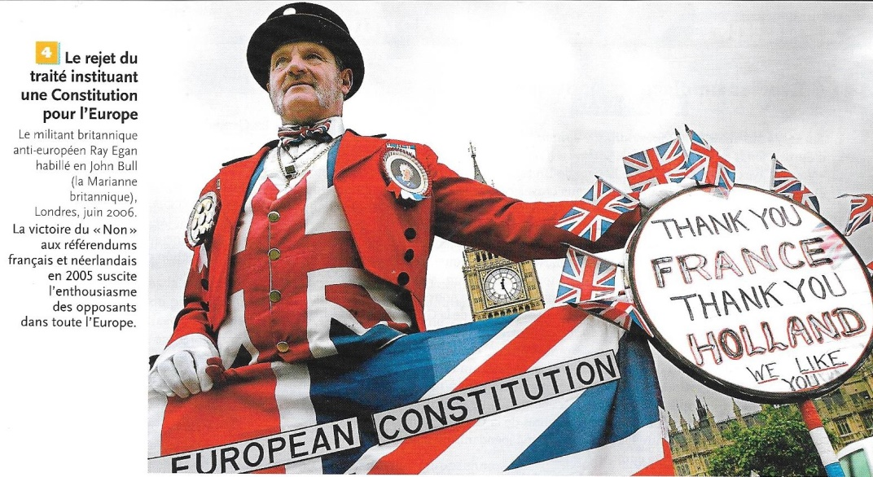
Montrez à l’aide des quatre documents précédents la montée en puissance de l’euroscepticisme au sein de l’UE depuis 1992.
………………………………………………………………………………………………………………………………………………………………
………………………………………………………………………………………………………………………………………………………………
………………………………………………………………………………………………………………………………………………………………
………………………………………………………………………………………………………………………………………………………………
………………………………………………………………………………………………………………………………………………………………
………………………………………………………………………………………………………………………………………………………………
………………………………………………………………………………………………………………………………………………………………
………………………………………………………………………………………………………………………………………………………………
………………………………………………………………………………………………………………………………………………………………
………………………………………………………………………………………………………………………………………………………………
………………………………………………………………………………………………………………………………………………………………
- Des institutions en manque de légitimité démocratique ?

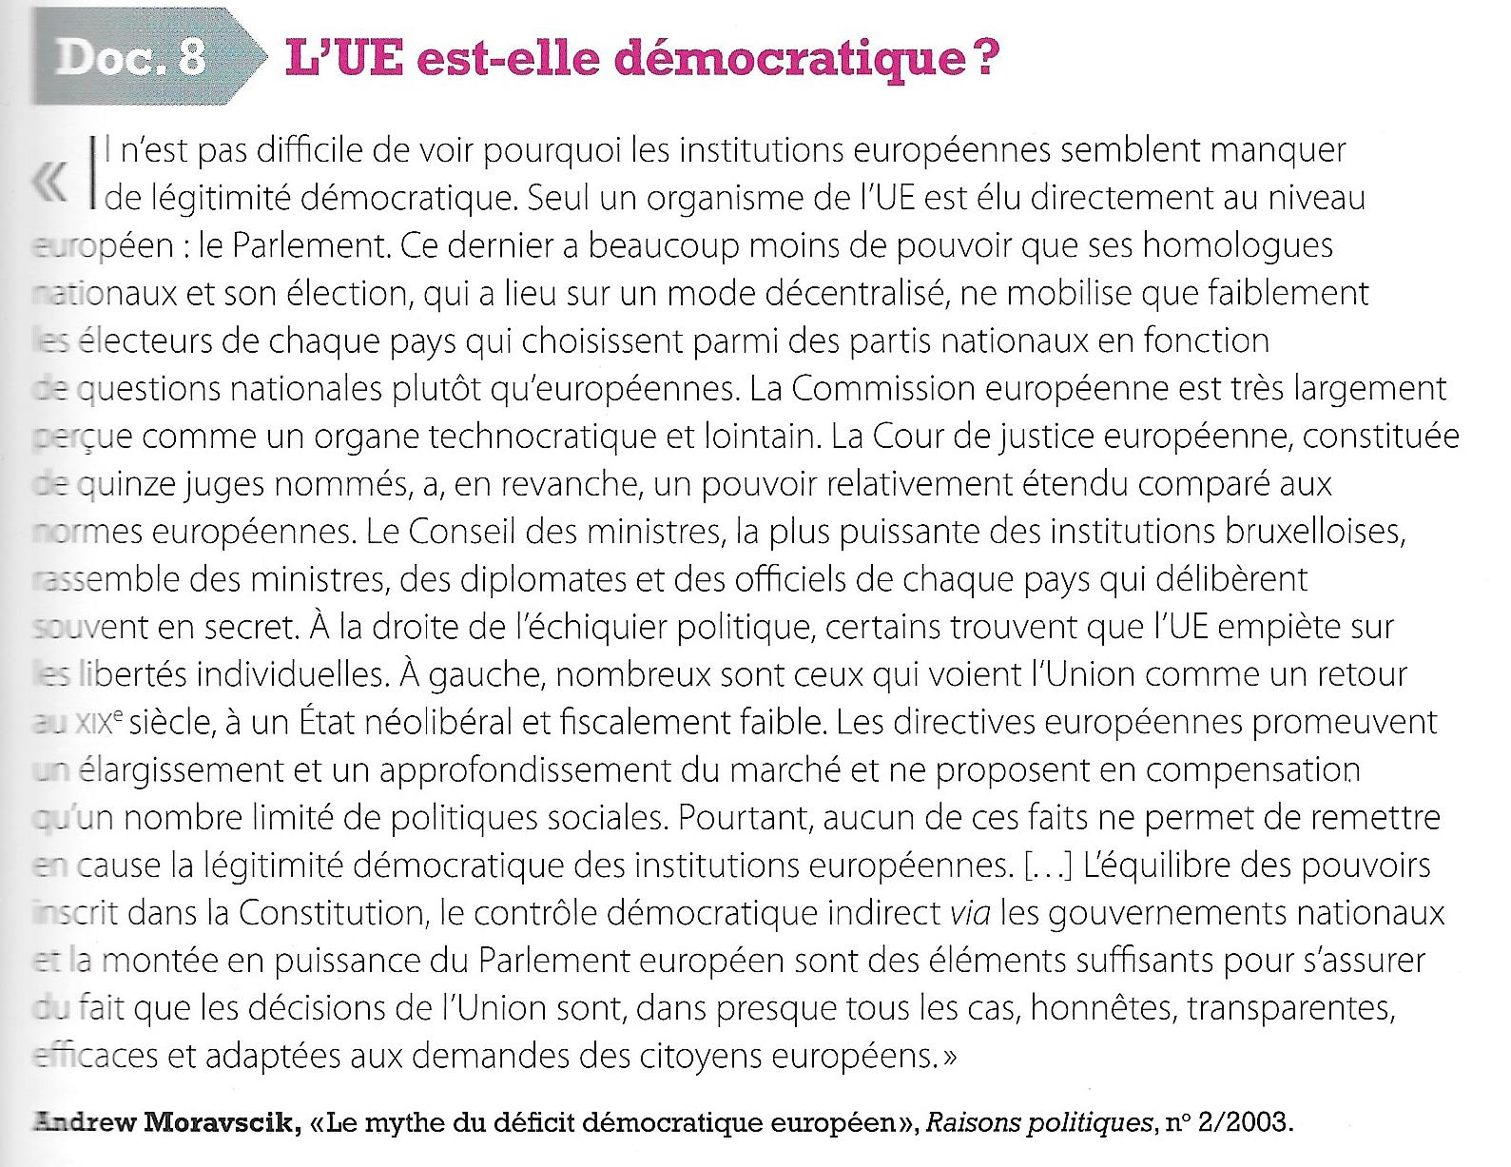
Réponds aux questions suivantes :

- Pourquoi certains reprochent-ils à l’UE de n’être pas assez démocratique (5 idées) ?

- Que reprochent les partis d’extrême à l’UE ?

- Est-ce que l’UE est insuffisamment démocratique selon l’auteur ?

………………………………………………………………………………………………………………………………………………………………………….
………………………………………………………………………………………………………………………………………………………………………….
………………………………………………………………………………………………………………………………………………………………………….
………………………………………………………………………………………………………………………………………………………………………….
………………………………………………………………………………………………………………………………………………………………………….
………………………………………………………………………………………………………………………………………………………………………….
………………………………………………………………………………………………………………………………………………………………………….
………………………………………………………………………………………………………………………………………………………………………….
………………………………………………………………………………………………………………………………………………………………………….
………………………………………………………………………………………………………………………………………………………………………….
………………………………………………………………………………………………………………………………………………………………………….
………………………………………………………………………………………………………………………………………………………………………….
………………………………………………………………………………………………………………………………………………………………………….
………………………………………………………………………………………………………………………………………………………………………….
………………………………………………………………………………………………………………………………………………………………………….
………………………………………………………………………………………………………………………………………………………………………….
………………………………………………………………………………………………………………………………………………………………………….
………………………………………………………………………………………………………………………………………………………………………….
………………………………………………………………………………………………………………………………………………………………………….
………………………………………………………………………………………………………………………………………………………………………….
………………………………………………………………………………………………………………………………………………………………………….
………………………………………………………………………………………………………………………………………………………………………….
………………………………………………………………………………………………………………………………………………………………………….
- Une Union fragilisée par de nombreuses crises

- Une union économique remise en question

La crise financière de 2008, puis de la dette publique, fragilise l’économie de certains pays membres de l’UE : l’Italie, l’Espagne, le Portugal, l’Irlande et surtout la Grèce. La stabilité économique, financière et monétaire de la zone euro est gravement menacée obligeant les pays européens à établir un plan de sauvetage en tout urgence. Un plan d’aide de 750 milliards d’euros est créé pour rassurer les marchés financiers dans le cadre d’un Mécanisme européen de stabilité (MES) instauré en 2012 (siège à Luxembourg). La « règle d’or » budgétaire est imposée demandant aux États membres de respecter l’équilibre budgétaire. Cette nouvelle rigueur est imposée à la Grèce qui voit sa souveraineté limitée, ce qui repose la question du fédéralisme. Ces mesures sont dénoncées par les Grecs qui descendent dans les rues. Enfin, cette crise financière et budgétaire accroît les tensions et les divisions au sein de l’UE entre les pays principaux contributeurs du budget européens (Allemagne, France) et les pays bénéficiaires (Est, Sud).

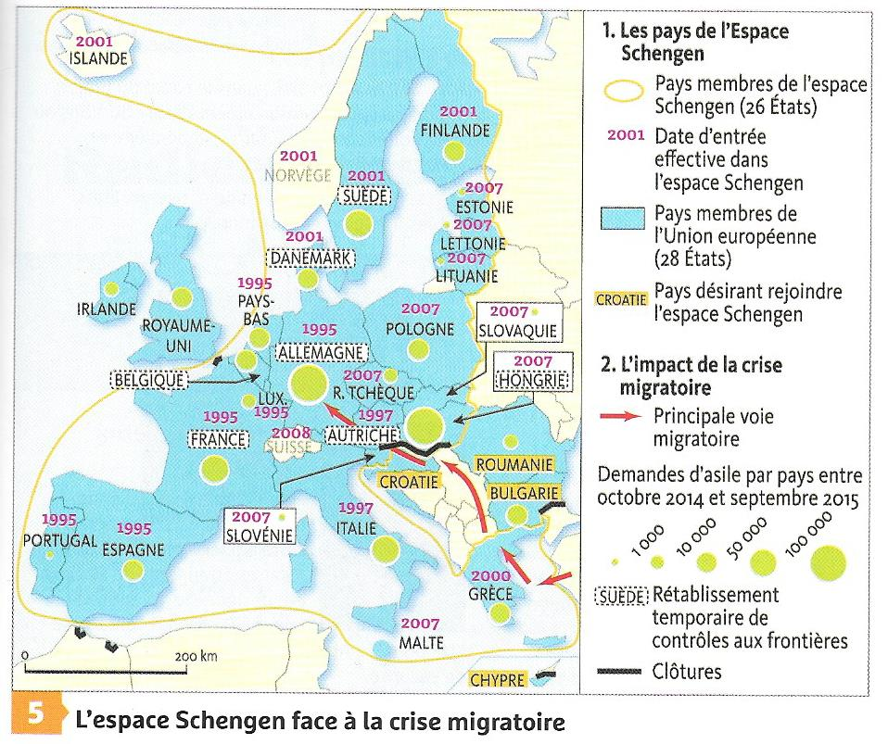
- Vers la fin de l’espace Schengen ?
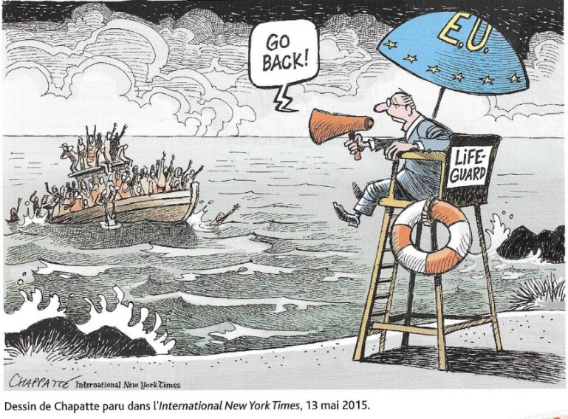
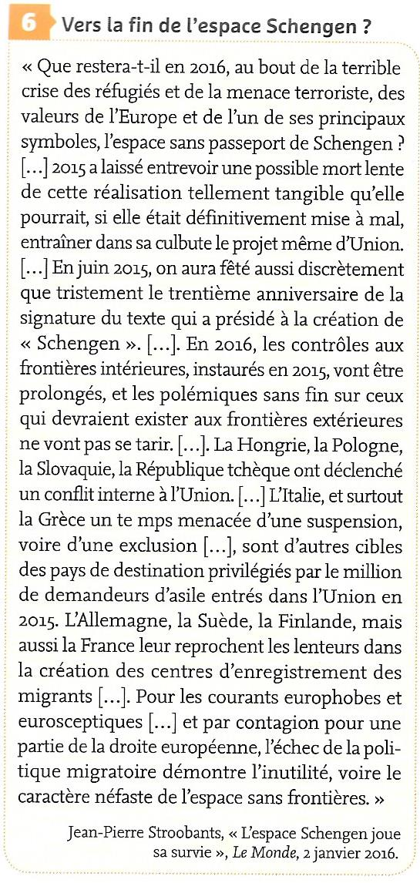

A l’aide des 3 documents précédents, réponds aux questions suivantes :
- A quelle grave crise l’UE est-elle confrontée depuis 2015 ?
- Quelles divisions cette crise fait-elle naître au sein de l’UE ?

………………………………………………………………………………………………………………………………………………………………..
………………………………………………………………………………………………………………………………………………………………..
………………………………………………………………………………………………………………………………………………………………..
………………………………………………………………………………………………………………………………………………………………..
………………………………………………………………………………………………………………………………………………………………..
………………………………………………………………………………………………………………………………………………………………..
………………………………………………………………………………………………………………………………………………………………..
………………………………………………………………………………………………………………………………………………………………..
………………………………………………………………………………………………………………………………………………………………..
………………………………………………………………………………………………………………………………………………………………..
………………………………………………………………………………………………………………………………………………………………..
………………………………………………………………………………………………………………………………………………………………..
………………………………………………………………………………………………………………………………………………………………..
………………………………………………………………………………………………………………………………………………………………..
………………………………………………………………………………………………………………………………………………………………..
………………………………………………………………………………………………………………………………………………………………..

La crise migratoire ravive des tensions déjà fortes au sein de l’UE suite aux élargissements vers l’Est, puis à la crise de la dette publique. Ces crises nourrissent un euroscepticisme et une xénophobie grandissante. Au-delà de la question de la survie de l’espace Schengen, se pose la question de l’avenir du projet européen dans son ensemble…

- La montée du populisme et de l’extrême droite

Répondez aux questions 3 et 4 p. 79
………………………………………………………………………………………………………………………………………………………………..
………………………………………………………………………………………………………………………………………………………………..
………………………………………………………………………………………………………………………………………………………………..
………………………………………………………………………………………………………………………………………………………………..
………………………………………………………………………………………………………………………………………………………………..
………………………………………………………………………………………………………………………………………………………………..
………………………………………………………………………………………………………………………………………………………………..
………………………………………………………………………………………………………………………………………………………………..
………………………………………………………………………………………………………………………………………………………………..
………………………………………………………………………………………………………………………………………………………………..
………………………………………………………………………………………………………………………………………………………………..
………………………………………………………………………………………………………………………………………………………………..
………………………………………………………………………………………………………………………………………………………………..
………………………………………………………………………………………………………………………………………………………………..
………………………………………………………………………………………………………………………………………………………………..
Dans un certain nombre de pays d’Europe centrale et orientale, des partis nationalistes d’extrême droite et eurosceptiques sont désormais au pouvoir (Autriche, Hongrie, Pologne). Ailleurs, ils remportent d’importants scores aux élections (Rassemblement National en France, Mouvement des 5 étoiles et le Parti de la Ligue en Italie, l’AFD en Allemagne, Parti pour la Liberté aux Pays-Bas). Dans certains cas, cette montée du populisme aboutir à des conflits entre UE et gouvernements nationaux. La Commission européenne a ainsi rappelé à l’ordre la Hongrie, la Pologne et la Roumanie pour des enfreintes aux droits de l’homme et aux principes démocratiques.

Conclusion :

La construction européenne est la tentative d’union la plus aboutie entre les États d’un même continent et la seule qui ait vraiment l’ambition de créer un espace politique et économique commun. De nombreux débats ont rythmé sa formation à propos des élargissements ou de ses institutions entre unionisme et fédéralisme. L’UE constitue aujourd’hui une forme de gouvernance originale, sans équivalent dans le monde, une « Fédération d’États-Nations » (Jacques Delors) hybride à mi-chemin entre institutions étatiques et structure fédérale. Mais cette complexité, conjuguée à un déficit démocratique et aux crises financières ou migratoire, explique la montée de l’euroscepticisme. Si les Européens ont donc réussi à construire une union économique capitaliste, l’Europe politique semble être à bout de souffle et l’UE peine à susciter un véritable sentiment européen. Une enquête de l’Eurobaromètre de 2018 a ainsi révélé que seuls 42 % des Européens avaient confiance dans ses institutions.

RESSOURCES :

Films :
- Démocratie, Henri Poulain et Julien Goetz, 2018, 90 mn, documentaire qui retrace deux années de lutte d’un élu au sein de la commission européenne pour aboutir à une nouvelle loi sur la protection des données personnelles
- Monsieur Smith au Sénat, Franck Capra, 1939, 129 mn.
- Missing (fin démocratie au Chili)
- Democracy, David Bernet.
- La bataille du Chili, Patricio Guzman, 1973 (p. 68) : documentaire sur l’agonie de l’expérience révolutionnaire quelques mois avant le coup d’État
- No, Pablo Larrain, 2012 (p. 68) – Drame sur la campagne pour le référendum qui allait chasser Pinochet du pouvoir
- Santiago, Italia, Nanni Morretti, 2019 : documentaire sur l’aide apportée par l’ambassade italienne aux opposants du général Pinochet après 1973
- La bataille pour l’Europe, d’Achim Scheunert, 2016 : documentaire sur la construction européenne et ses défis actuels https://www.youtube.com/watch?v=8SBR7tTt7wI
- Capitaines d’Avril, Maria de Medeiros, 2000 : film qui retrace la révolution des œillets et la fin de l’Estado novo, permettant de saisir le rôle joué par l’armée dans la fin de la dictature
- Le silence des autres, Almuneda Carracedo, Robert Bahar, produit par Pedro Almodovar, 2019 : documentaire qui retrace le combat des Espagnols contre la loi de 1977

BD :
- L’observatrice, Emmanuel Hamon et Damien Vidal, 2018. (élections au Kirghizstan)
- Maudit Allende, Jorge Gonzales et Olivier Bras, 2015.

Livre :
- Pierre Rosanvallon, Le bon gouvernement, 2015 : l’état actuel de la démocratie et ses problèmes.
- Pascal Fontaine, L’Union européenne, Le Seuil, « Points », 2012.

Romans :
- Lidia Jorge, Les Mémorables, Métailié, 2015 : un roman pour revisiter la révolution des Œillets à travers l’enquête de la narratrice, Ana Maria Machado.
Chili :
- « Salvador Allende et le coup d’État d’Augusto Pinochet », site Histoire pour tous
- Gilles Bataillon, « Chili, anatomie d’un coup d’État », Histoire, n 391, sept. 2013

Portugal :
- « Le Portugal, l’Empire oublié », Les Collections de l’Histoire, n 63, 2014.

Espagne :
- Jordi Canal, Histoire de l’Espagne contemporaine, 2017, 6 chapitres

UE :
- « L’Europe entre crises et rebond », Questions internationales, La Documentation française, 2017.
- « Une autre Europe est-elle possible ? », hors-série n 70, Courrier international, mars 2019.
- « Europe, la fin ? », hors-série, Courrier international, n 61, avril-mai 2017.
- « L’Union européenne », Carto, n 51, janvier-février 2019.

